CASO DE USO CU0006 – Administrar Notificaciones

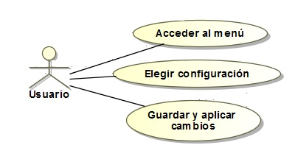

Elaboró: Borja Abad López | Aprobó: | Revisó:
Fecha: 06/05/2012 | Fecha: | Fecha:

Resumen Ejecutivo

En el menú de configuración del usuario, es posible modificar el sistema de notificaciones de la aplicación UMBook.
Código | CU0005
Paquete | General
Nombre | Administrar notificaciones
Versión | 1.0
Prioridad | Alta
Confeccionó | Borja Abad López

Relevó

Revisó
Descripción | Permite seleccionar cuando recibir una notificación según que eventos.
Actores | Usuario: configura su cuenta
Frecuencia | Diariamente

Comentarios

Observaciones

Curso Normal
l

Precondición | Acceder al menú de configuración
Nº | Paso (Flujo de Sucesos)
1 | Usuario: Configurar cuenta
2 | Sistema: Muestra configuración {cd 2.1}
3 | Usuario: Configura notificaciones
4 | Sistema: Guarda configuración
5 | Fin de CU.

Subflujos

Consideraciones de diseño

Cod | Nombre | Descripción
cd 2.1 | Muestra formulario notificaciones | Seleccione en que caso desea recibir notificaciones:  - Cuando alguien publique algo en mi muro: SI/NO  - Cuando alguien me envie un mensaje SI/NO  - Cuando alguien me etiquete una foto SI/NO
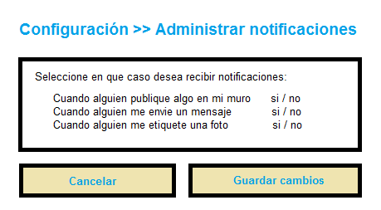

Observaciones

Cod | Descripción
{Ob n}

Documentación anexa

Nombre | Tipo | Nombre/Lugar

